淡江時報 第 1187 期
【新任二級主管介紹】永續發展與社會創新中心社會實踐策略組組長高上雯
113學年度新任二級主管介紹
最高學歷：中國文化大學史學研究所博士

重要經歷：淡江大學歷史學系專任助理教授、副教授、副教授兼任系主任

未來願景及規畫：以本校「永續」理念為核心，協助推動大學社會責任實踐（USR）計畫，以及校園永續教育的發展。通過教育和社區參與，將增進校內外的合作與實踐，並提升在地實踐與探索永續議題的能力，實現可持續的社會影響。
2024/09/07

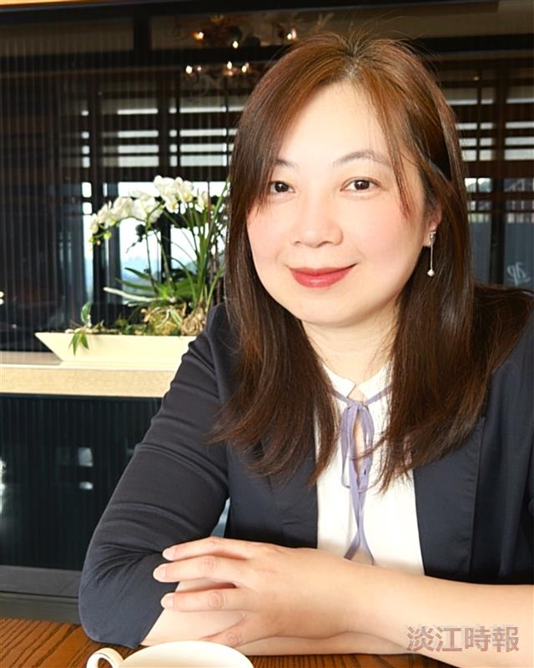
永續發展與社會創新中心社會實踐策略組組長高上雯。（圖／高上雯提供）

